应用层 ------ HTTP HTTPS FTP SSH

表示层

会话层

传输层 -------UDP TCP

网络层

数据链路层

物理层

1. 传输层：UDP和TCP在OSI模型中，在第四层——传输层，处于IP协议的上一层。

它提供了应用程序间的通信，它负责数据能够从发送端传输到接收端。

1. UDP用户数据报协议。UDP有不提供数据包分组、组装和不能对数据包进行排序的缺点，也就是说，当报文发送之后，是无法得知其是否安全完整到达的。

UDP报文4个字节，32位。

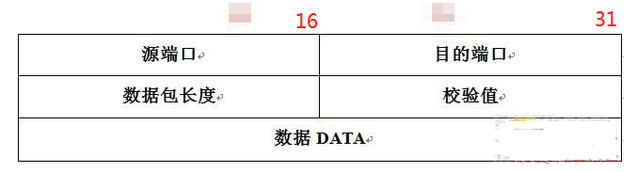

1. 无连接

TCP一样在发送数据前进行三次握手建立连接的，想发数据就可以开始发送了

1. 单播，多播，广播的功能
2. 不可靠

链路是无连接的

发送端不备份数据

接收端不回复信息，收到没有谁也不知道，遇到网络阻塞，数据就直接丢失了。

https://www.cnblogs.com/fundebug/p/differences-of-tcp-and-udp.html

1. TCP

当要查看网页或查看电子邮件时，希望完整且按顺序查看网页，而不丢失任何内容。当你下载文件时，希望获得的是完整的文件，而不仅仅是文件的一部分，因为如果数据丢失或乱序，都不是你希望得到的结果，于是就要用到了TCP。

TCP(传输控制协议)是一种面向连接的、可靠的、基于字节流的传输层通信协议，可以把它想象成排水管中的水流。

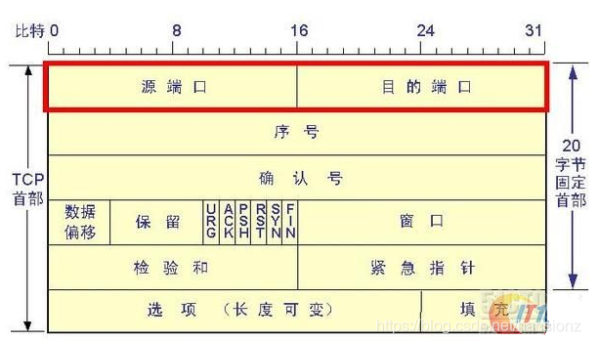

TCP的特点：

1）面向连接

面向连接，是指发送数据之前必须在两端建立连接。建立连接的方法是“三次握手”，这样能建立可靠的连接。建立连接，是为数据的可靠传输打下了基础。

三次握手：

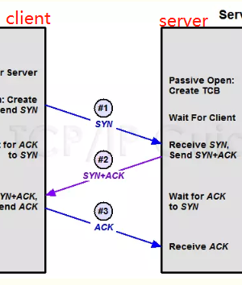

四次挥手

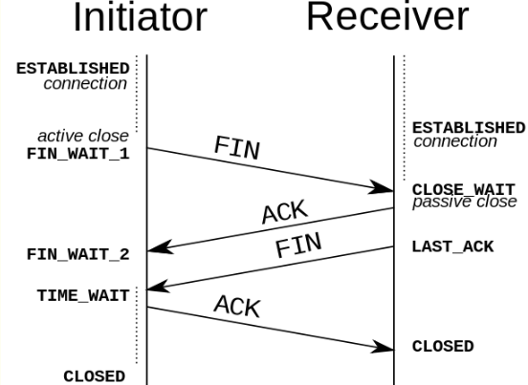

2）仅支持单播传输

每条TCP传输连接只能有两个端点，只能进行点对点的数据传输，不支持多播和广播传输方式。

3）面向字节流

TCP不像UDP一样那样一个个报文独立地传输，而是在不保留报文边界的情况下以字节流方式进行传输。

4）可靠传输

可靠传输，判断丢包，误码靠的是TCP的序号以及确认号。TCP为了保证报文传输的可靠，就给每个包一个序号，同时序号也保证了传送到接收端实体的包的按序接收。然后接收端实体对已成功收到的字节发回一个相应的确认(ACK)；如果发送端实体在合理的往返时延(RTT)内未收到确认，那么对应的数据（假设丢失了）将会被重传。

5）提供拥塞控制

当网络出现拥塞的时候，TCP能够减小向网络注入数据的速率和数量，缓解拥塞